附件2：
外语四六级统考报名服务指南
1、登录系统（注：可以通过两种路径进入。）
登录方法一：
访问网上办事中心(网址:http://one.hrbeu.edu.cn)
输入统一身份认证账号、密码，点击登录
登录后点击学习学术——外语四六级统考报名
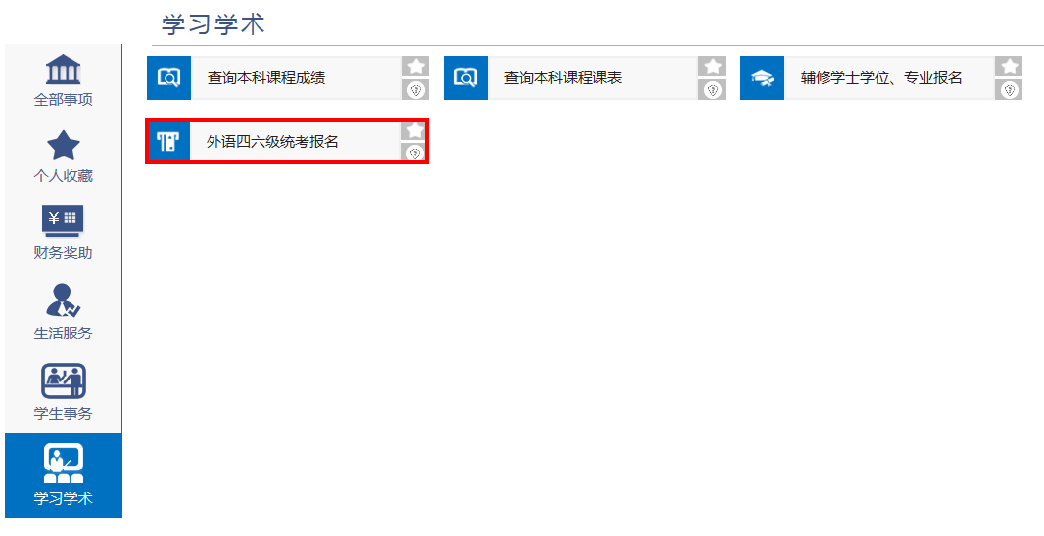
点击开始办理
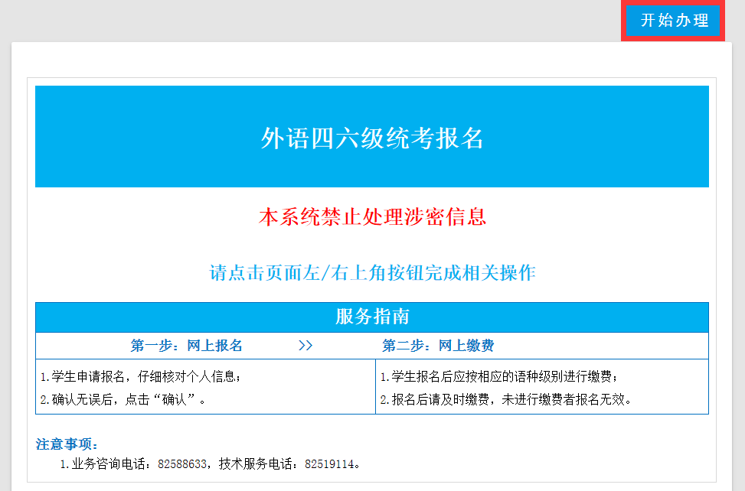
登录方法二：
通过本科生院网站点击“教务系统”
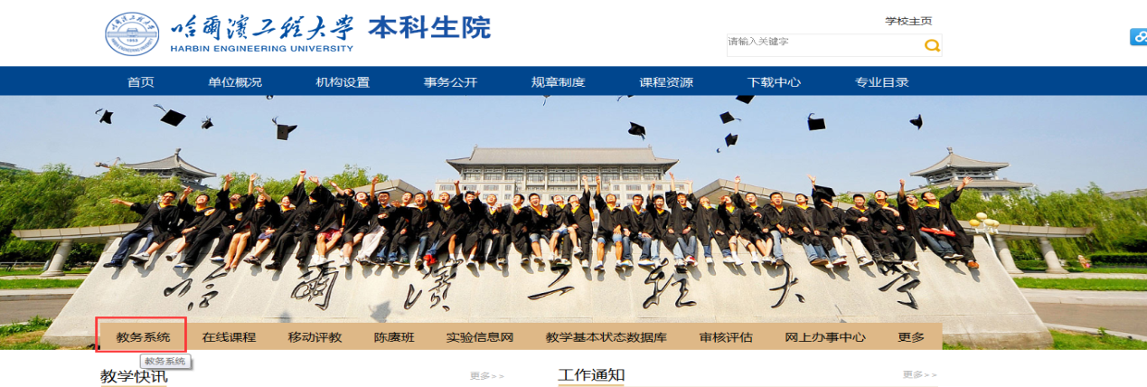
在弹出的页面中点击“教师学生入口”
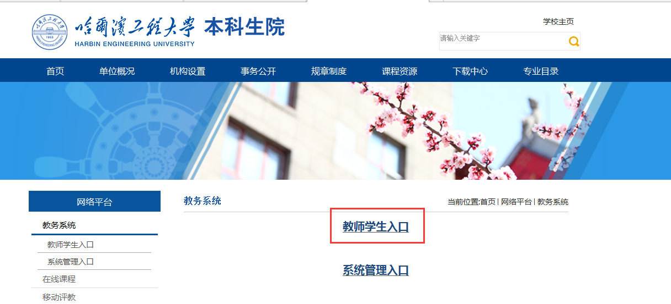
在教务系统登录页面输入用户名、密码，按回车或点击蓝色箭头登录到教务系统。

2、在考试报名下点击“全国外语统考”菜单。
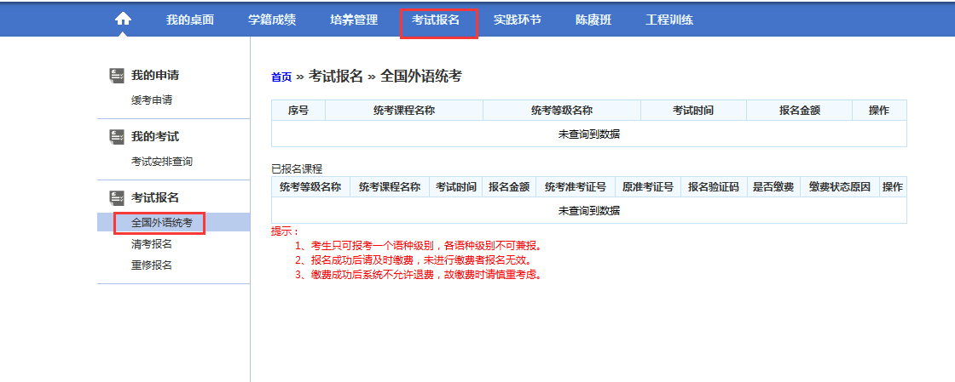
3、点击后方操作区的“报名”按钮，输入需要核对的信息，然后点击“确认”。
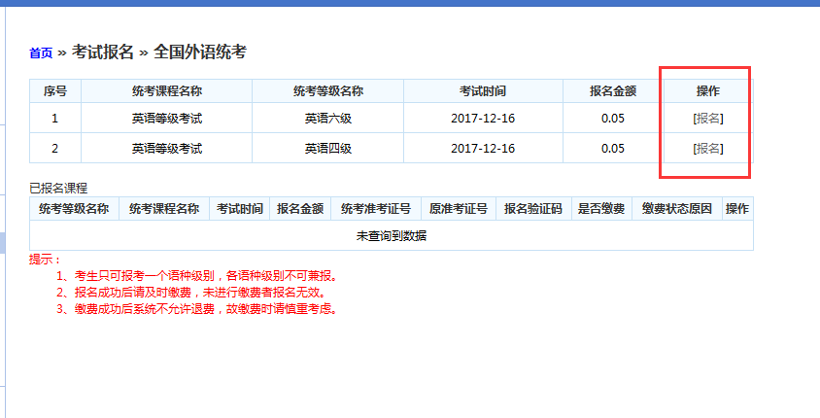

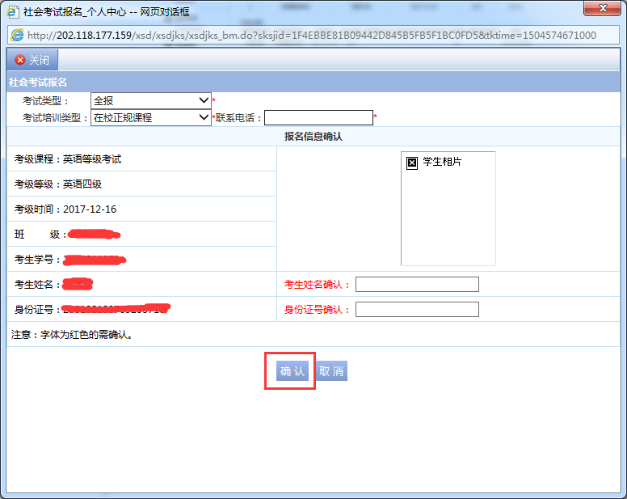

4、点击操作区的“缴费”按钮进行缴费操作。
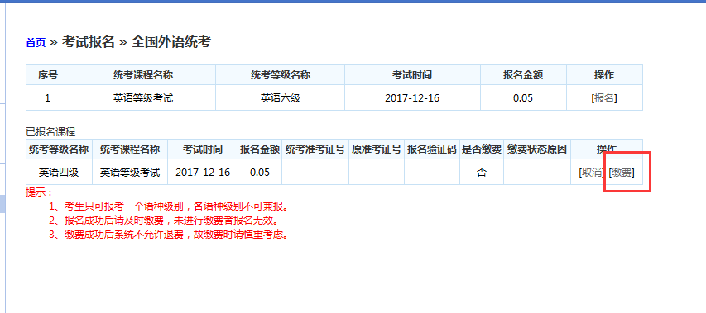

5、在弹出的订单详情中进行确认，确认无误后点击“确认付款”，跳转到学校的缴费平台。
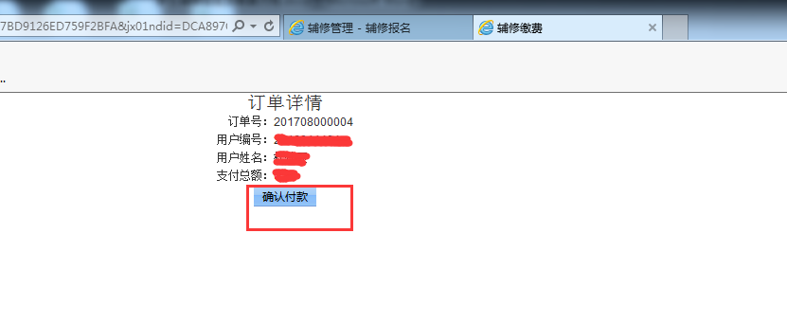
6、在缴费平台中可以选择微信支付或银行卡支付。（推荐微信支付）
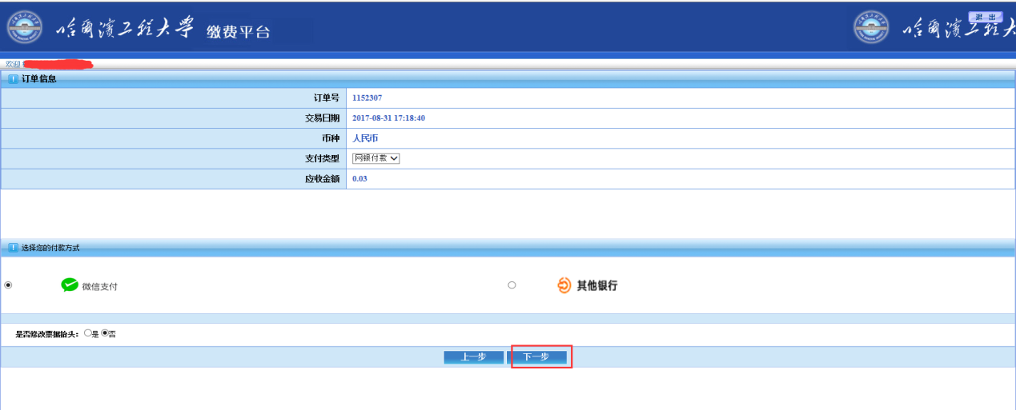

7、支付成功后会提示“支付成功”，然后返回到教务系统。
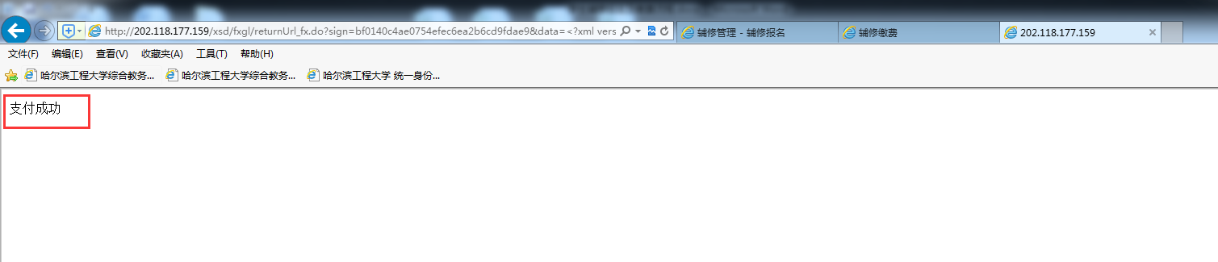
8、点击返回按钮重新查询或刷新当前页面即可更新缴费状态，缴费成功后，即完成了整个等级考试报名操作。
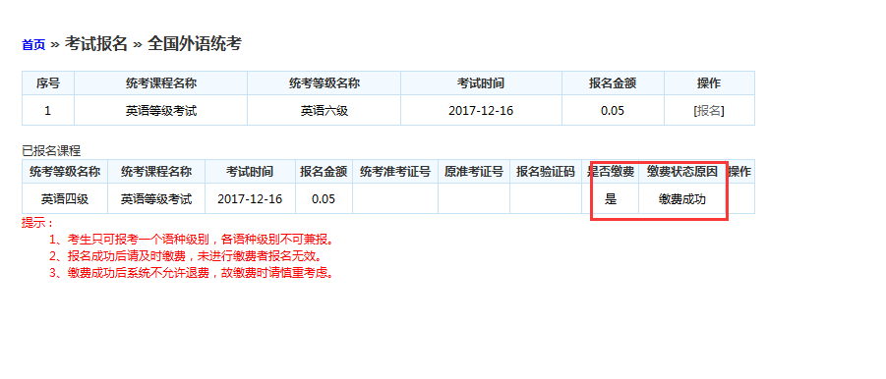
注意：点击返回后，如缴费状态一栏仍显示“未缴费”字样，为避免重复缴费，暂时不要再进行付费操作，如果第二天仍显示“未缴费”，请及时拨打82588721咨询。

